Lettres à lunettes

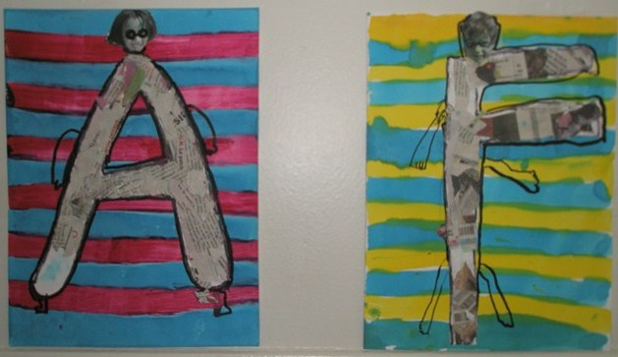  Amandine et François | 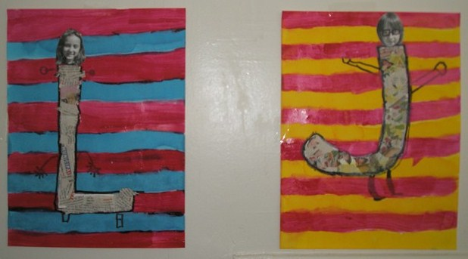  Loubna et Jade
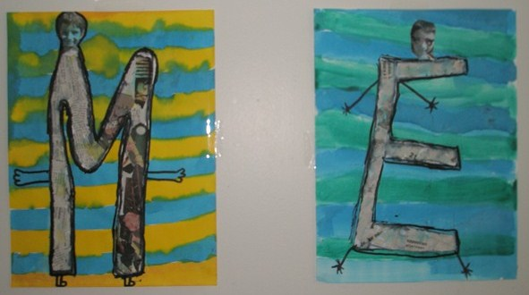  Milan et Eliott | 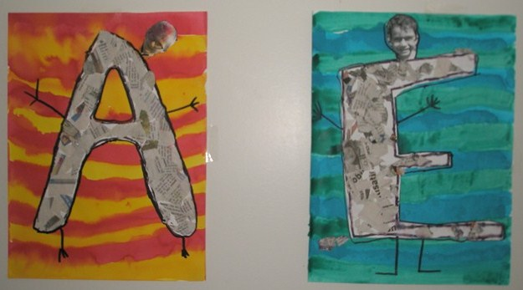  Antoine et Enzo
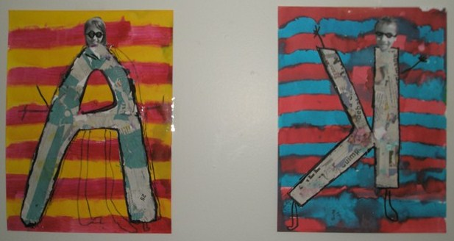  Anaïs et Kévin (un peu ... à l'envers ...) | 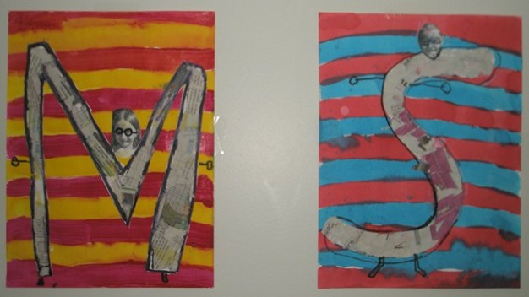  Manon et Sébastien
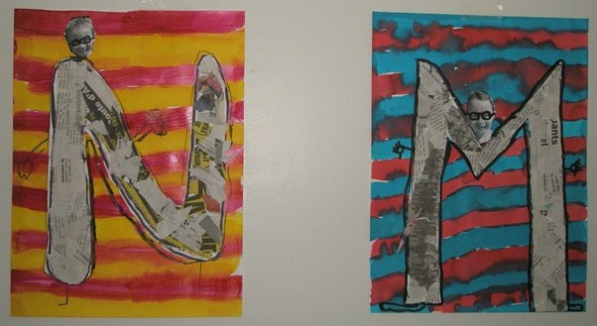  Nathan et Maël | 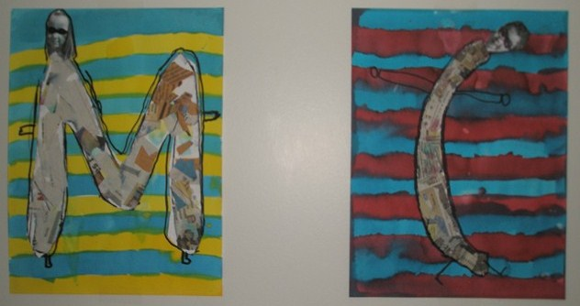  Mané et Cyprien

Chacun a tracé son initiale avant de la remplir de morceaux de papier journal.
Puis, nous avons fait un fond à l'encre en alternant des bandes horizontales de 2 couleurs différentes.
Enfin, nous avons collé notre lettre sur le fond et l'avons « humanisée » en y ajoutant une tête, des bras, des jambes ... et des lunettes de STAR !!

